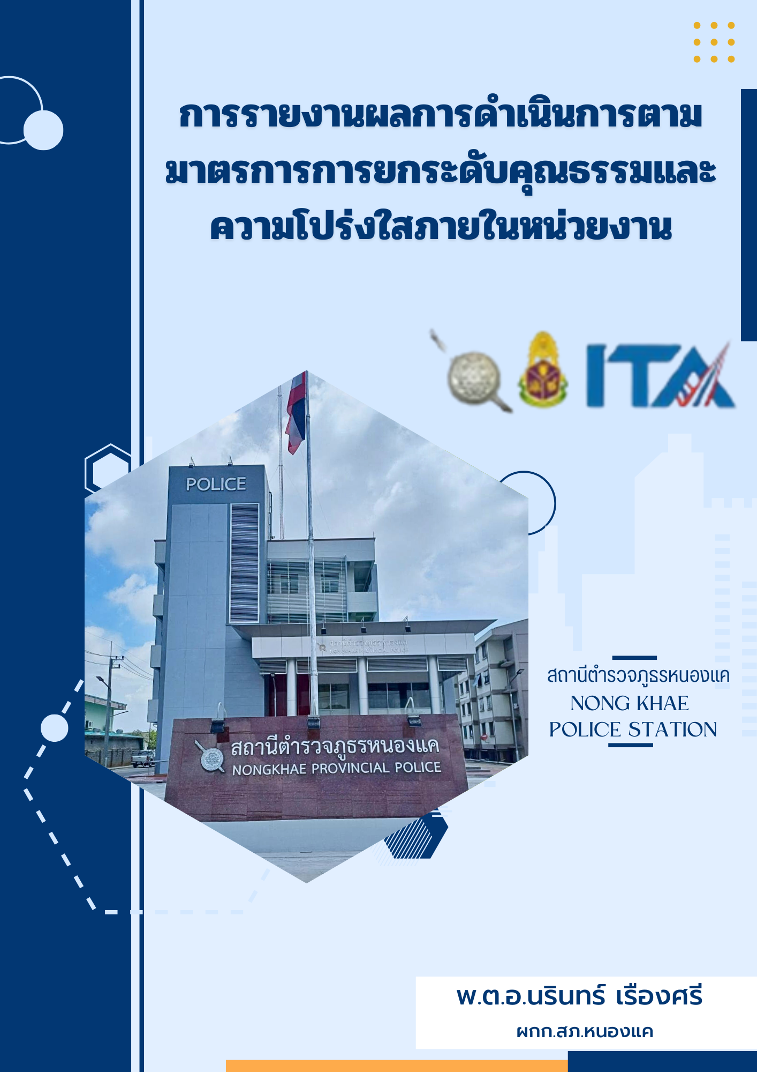





การรายงานผลการดำเนินการตามมาตรการยกระดับคุณธรรมและความโปร่งใสภายในหน่วยงาน
ประจำปีงบประมาณ พ.ศ. 256๙
ของสถานีตำรวจภูธรหนองแค

ตามที่ สำนักงานคณะกรรมการป้องกันและปราบปรามการทุจริตแห่งชาติ ได้ร่วมกับสำนักงานตำรวจแห่งชาติ ในการประเมินคุณธรรมและความโปร่งใสในการดำเนินงานของหน่วยงานภาครัฐ (Integrity and Transparency Assessment: ITA) ลงสู่ “สถานีตำรวจทั่วประเทศ”ในปีงบประมาณ พ.ศ. 256๙ สถานีตำรวจภูธรหนองแค ในฐานะหน่วยงานใน สังกัดสำนักงานตำรวจแห่งชาติ ซึ่งมีภารกิจในการบริการประชาชนในเขตพื้นที่เพื่อสะท้อนให้เห็นถึงบทบาทและความสำคัญของการบริหารราชการของสถานีตำรวจ และเกิดกลไกการมีส่วนร่วมและการป้องกันการทุจริตในการบริหารราชการ จึงมีความจำเป็นอย่างยิ่งที่จะต้องมีการพัฒนาระบบการบริหารราชการ การให้บริการ ให้มีคุณธรรมและความโปร่งใส
สถานีตำรวจภูธรหนองแค ได้ดำเนินการเตรียมความพร้อมรับการประเมินคุณธรรมและ
ความโปร่งใสในการดำเนินงานของหน่วยงานภาครัฐ (Integrity and Transparency Assessment: ITA)
ของสถานีตำรวจ ประจำปีงบประมาณ พ.ศ.256๙ รายละเอียดดังนี้
ภาพกิจกรรม การศึกษาและวิเคราะห์กรอบการประเมินประเด็นที่ต้องดำเนินการและประเด็นที่ต้องปรับปรุงและพัฒนา ในปีงบประมาณ พ.ศ. 2569 และกำหนดผู้รับผิดชอบ

วันที่ 21 เม.ย.6๙ เวลา 10.00 น. พ.ต.อ.นรินทร์ เรืองศรี ผกก.สภ.หนองแค ประชุมชี้แจงข้าราชการตำรวจในสังกัด ให้ทราบกรอบการประเมิน ITA ในประเด็นที่ ต้องดำเนินการ และประเด็นที่ ต้องปรับปรุงและพัฒนาในปีงบประมาณ พ.ศ. 2569 และกำหนดผู้รับผิดชอบตามแนวทางการประเมินการ เพื่อข้าราชการตำรวจในสังกัด และผู้รับผิดชอบ ได้รับทราบและเข้าใจในรายละเอียดตามกรอบการประเมิน
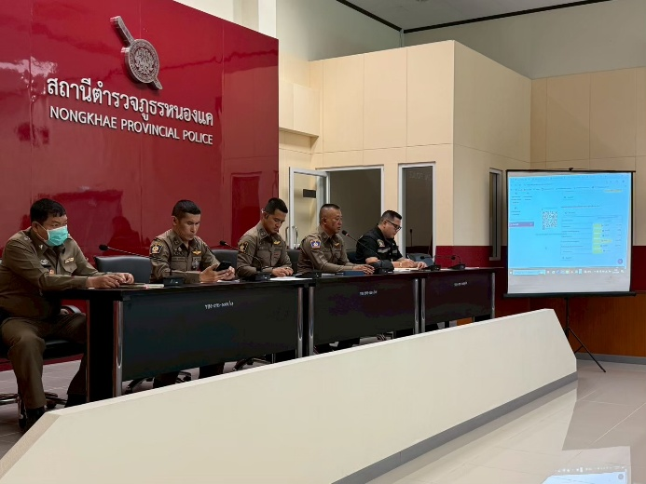
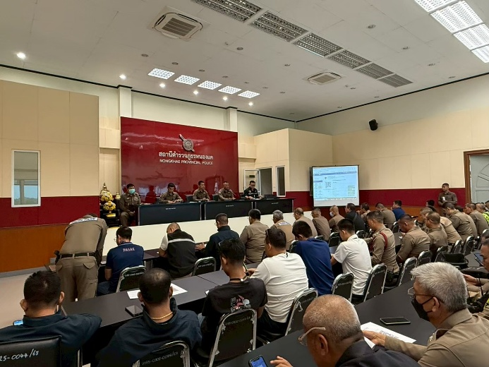

วันที่ 21 เม.ย.6๙ เวลา 10.00 น. พ.ต.อ.นรินทร์ เรืองศรี ผกก.สภ.หนองแค ประชุม คณะกรรมการ และข้าราชการตำรวจในสังกัด เพื่อกำกับติดตาม การประเมิน ITA การกำหนดมาตรการ/กิจกรรม ในการประเมินคุณธรรมและความโปร่งใสในการดำเนินงานของ หน่วยงานภาครัฐ (Integrity and Transparency Assessment : ITA) ของสถานีตำรวจ ประจำปีงบประมาณ พ.ศ.๒๕๖๙ ทั้งด้านระบบงาน พฤติกรรมและวัฒนธรรมของผู้ปฏิบัติงาน การสื่อสารสร้างการรับรู้ต่อผู้มีส่วนได้ส่วนเสียภายใน IIT และผู้มีส่วนได้ส่วนเสียภายนอก EIT
ภาพกิจกรรมที่แสดงถึงหัวหน้าหน่วยงานกำกับ ติดตาม การประเมิน
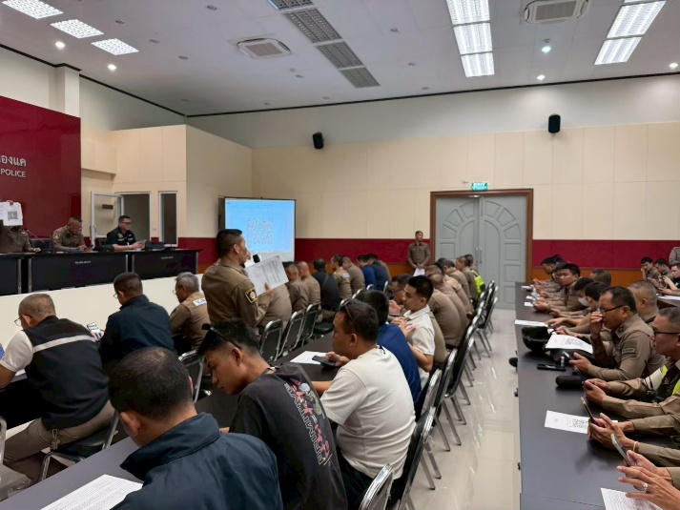
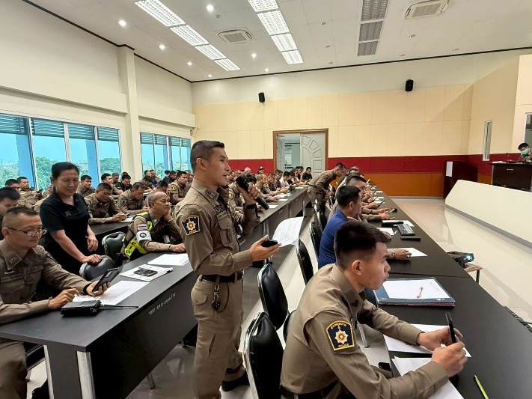

ภาพกิจกรรมการเตรียมความพร้อมการเผยแพร่ข้อมูลสาธารณะ (OIT) ตามแบบตรวจ
การเปิดเผยข้อมูลสาธารณะ
วันที่ 28 เม.ย.6๙ เวลา 10.00 น. พ.ต.อ.นรินทร์ เรืองศรี ผกก.สภ.หนองแค ได้ประชุมหัวหน้างานทุกสายงานพร้อมข้าราชการในสังกัด และ ได้มอบหมายผู้รับผิดชอบการทำข้อมูล OIT โดยให้ดำเนินการจัดทำข้อมูลสาธารณะ (OIT) ตามแบบตรวจ ให้เสร็จสิ้นภายในกำหนด จัดทำข้อมูลสาธารณะเป็นปัจจุบัน เผยแพร่ต่อเนื่อง
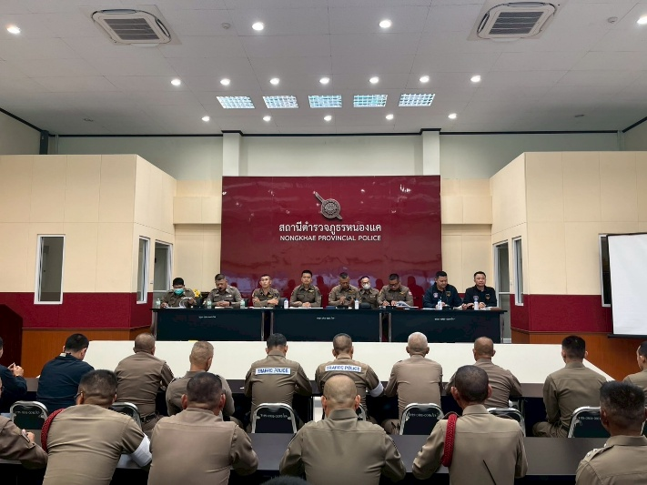
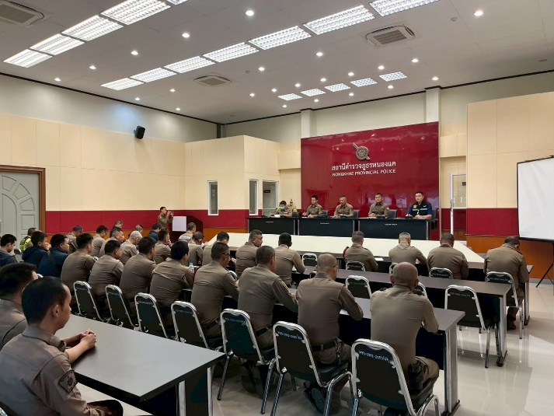

1.การพัฒนาการปฏิบัติงาน
ภาพกิจกรรมการดำเนินการตามมาตรการ/กิจกรรม การพัฒนาการปฏิบัติงานและ
การให้บริการเพื่อยกระดับภาพลักษณ์ ความสุจริตของสถานีตำรวจต่อสาธารณะ
ด้าน | มาตรการ/กิจกรรมเพื่อยกระดับภาพลักษณ์ความสุจริตของสถานีตำรวจต่อสาธารณะ
การสื่อสาร บทบาทภารกิจ | 1. การเผยแพร่ คู่มือประชาชนในการขอรับบริการที่เข้าถึงง่ายและเข้าใจง่าย การเผยแพร่ข้อมูล เอกสาร หลักฐาน ที่ต้องจัดเตรียมในการขอรับบริการต่าง ๆ ที่มีความชัดเจน มีการสื่อสารภาพลักษณ์องค์กรที่ทันสมัย และโปร่งใส  ๒.การเผยแพร่ข้อมูลผลการดำเนินงานผ่านเว็บไซต์หรือสื่อสังคมออนไลน์รวมถึงการมีช่องทาง ในการร้องเรียนการทุจริตต่อการปฏิบัติงานของเจ้าหน้าที่ และช่องทางการรับฟังคำติชมหรือความคิดเห็น เกี่ยวกับการดำเนินงานหรือการให้บริการผ่านช่องทางออนไลน์หรือช่องทางอื่น ๆ  3.การ สร้างทีม IO เพื่อประชาสัมพันธ์หน่วย โดยสร้างทีม คอนเท้นต์ และอินฟลูเอนเซอร์ เพื่อประชาสัมพันธ์การทำงานในพื้นที่สื่อสังคมโซเชียล
ผลการดำเนินการ
- การเผยแพร่ คู่มือประชาชนในการขอรับบริการที่เข้าถึงง่ายและเข้าใจง่าย การเผยแพร่ข้อมูล เอกสาร หลักฐาน ที่ต้องจัดเตรียมในการขอรับบริการต่าง ๆ ที่มีความชัดเจน มีการสื่อสารภาพลักษณ์องค์กรที่ทันสมัย และโปร่งใส

ภาพประกอบการดำเนินการ ด้านการสื่อสารบทบาทภารกิจ
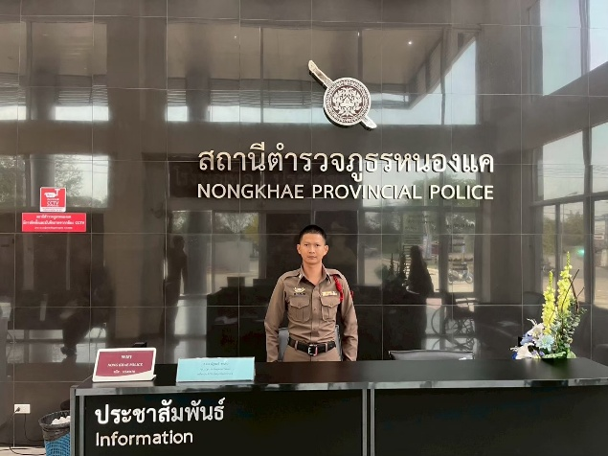
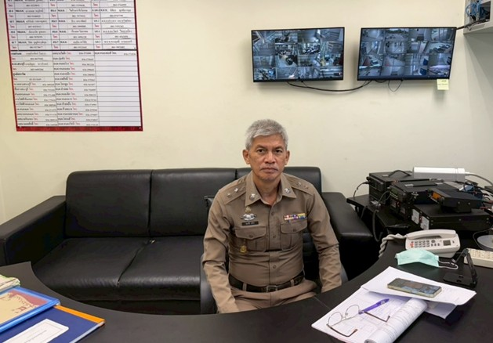
พนักงานวิทยุ 24 ชั่วโมง ให้ข้อมูล เจ้าหน้าที่ประชาสัมพันธ์ประจำสถานีตำรวจ
ภาพประกอบการดำเนินการ ด้านการสื่อสารบทบาทภารกิจ

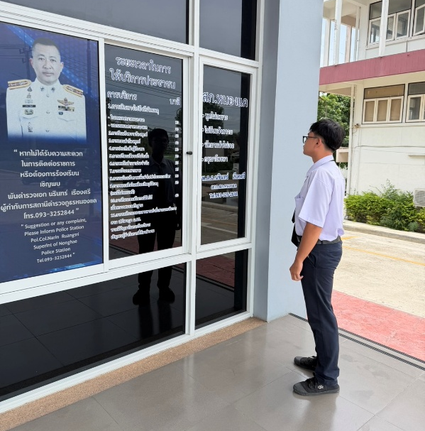
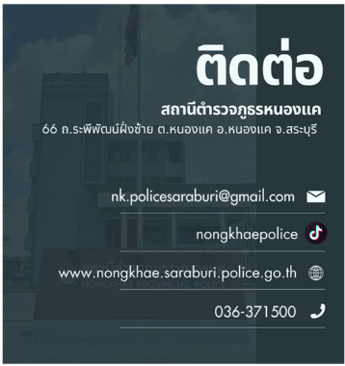

จัดทำแผนผังแสดงขั้นตอนการให้บริการ ประชาชน
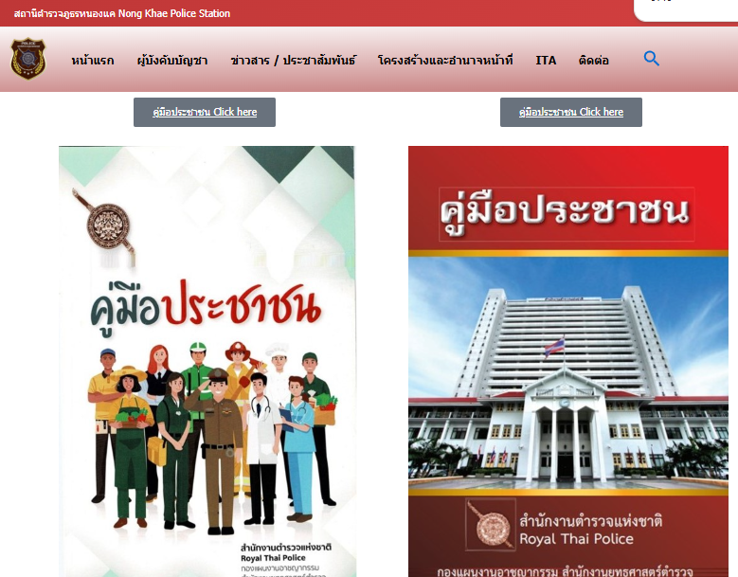
ประชาสัมพันธ์ช่องทางให้ประชาชนติดต่อ

การดาวโหลดข้อมูลคูมือประชาชน
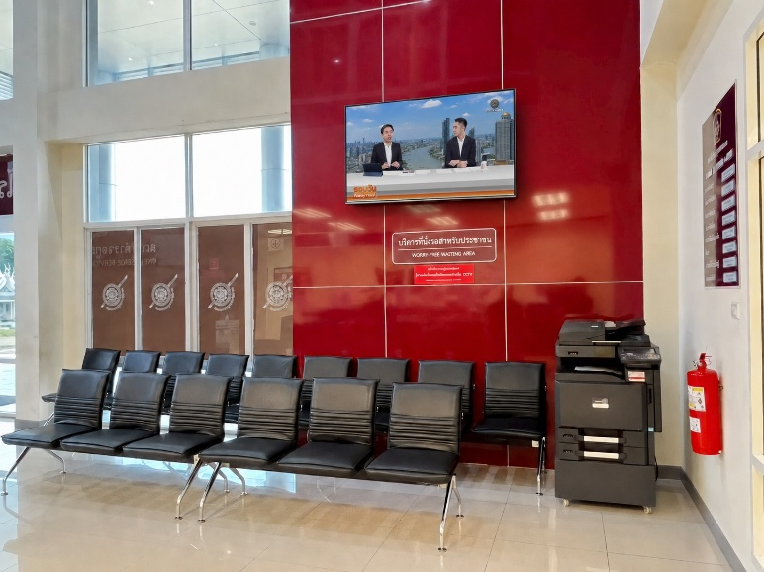
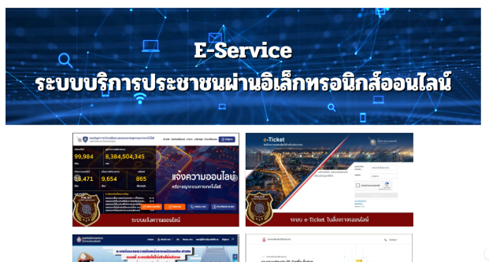
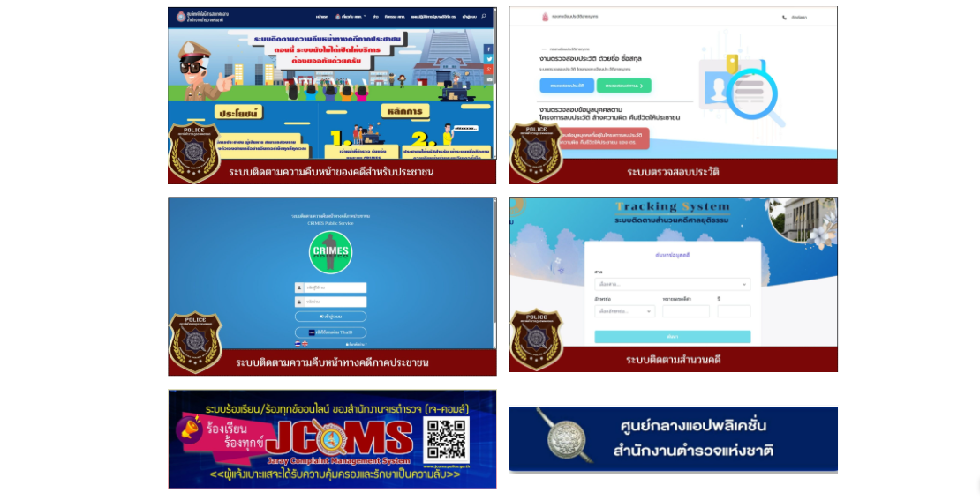

ระบบ E-SERVICE ของหน่วย

ประชาสัมพันธ์ช่องPOLICE TV

ผลการดำเนินการ
๒.การเผยแพร่ข้อมูลผลการดำเนินงานผ่านเว็บไซต์หรือสื่อสังคมออนไลน์รวมถึงการมีช่องทาง ในการร้องเรียนการทุจริตต่อการปฏิบัติงานของเจ้าหน้าที่ และช่องทางการรับฟังคำติชมหรือความคิดเห็น เกี่ยวกับการดำเนินงานหรือการให้บริการผ่านช่องทางออนไลน์หรือช่องทางอื่น ๆ

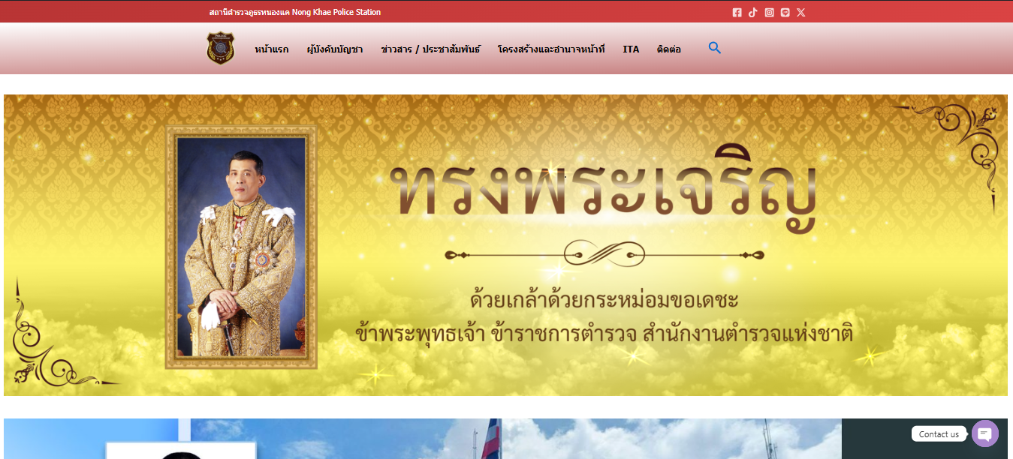

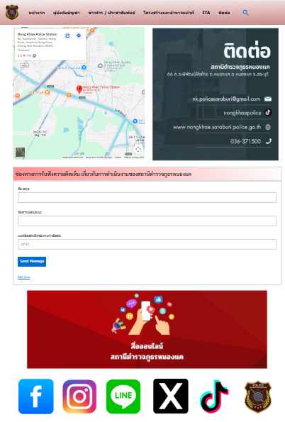

ช่องทางการติดต่อ สภ.หนองแค เว็ปไซค์

ผลการดำเนินการ
3.การสร้างทีม IO เพื่อประชาสัมพันธ์หน่วย โดยสร้างทีม คอนเท้นต์ และอินฟลูเอนเซอร์ เพื่อประชาสัมพันธ์การทำงานในพื้นที่สื่อสังคมโซเชียล
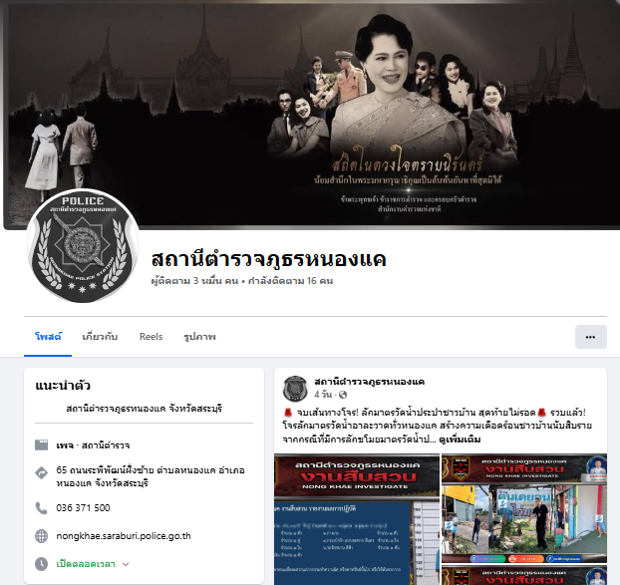

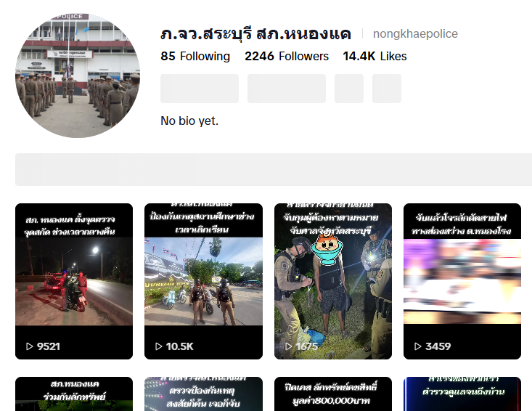

ด้าน | มาตรการ/กิจกรรมเพื่อยกระดับภาพลักษณ์ความสุจริตของสถานีตำรวจต่อสาธารณะ
ผลการปฏิบัติงาน | 1.ปรับปรุงคุณภาพการดำเนินงาน  -การปฏิบัติงานและ ให้บริการของเจ้าหน้าที่ด้วยความเต็มใจ มีการชี้แจงขั้นตอนปฏิบัติที่ชัดเจน มีการปฏิบัติตามขั้นตอน และระยะเวลาที่กำหนด มีความเท่าเทียมกันและไม่เลือกปฏิบัติ มีการให้ข้อมูลเกี่ยวกับการดำเนินการ หรือการให้บริการอย่างชัดเจน เข้าใจง่าย ครบถ้วน ไม่ปิดบังหรือบิดเบือนข้อมูล และมีการอำนวยความสะดวก ในการติดตามงานหรือเรื่องที่เคยขอรับบริการ  -การปรับปรุง การให้บริการประชาชนที่ ลดอุปสรรค ลดความยุ่งยาก ในการขอรับบริการจากเดิม การนำเทคโนโลยีต่าง ๆ มาใช้ในการดำเนินงานตามภารกิจของสถานีตำรวจ  -การเปิดโอกาสให้ผู้รับบริการ ผู้มาติดต่อ หรือผู้มีส่วนได้ส่วนเสียเข้าไปมีส่วนร่วมในการพัฒนาการ ดำเนินงานหรือการให้บริการให้ดีขึ้น ตลอดจนการปรับปรุงการดำเนินงานให้มีความโปร่งใสมากยิ่งขึ้น  2.การใช้อุปกรณ์ กล้องบันทึกภาพขณะปฏิบัติหน้าที่  3.จัดทำระบบประเมินความพึงพอใจ เพื่อให้ประชาชนได้ประเมินผลการปฏิบัติงาน
ผลการดำเนินการ
1.ปรับปรุงคุณภาพการดำเนินงาน
ดำเนินการตามพันธะสัญญาผลการดำเนินการ
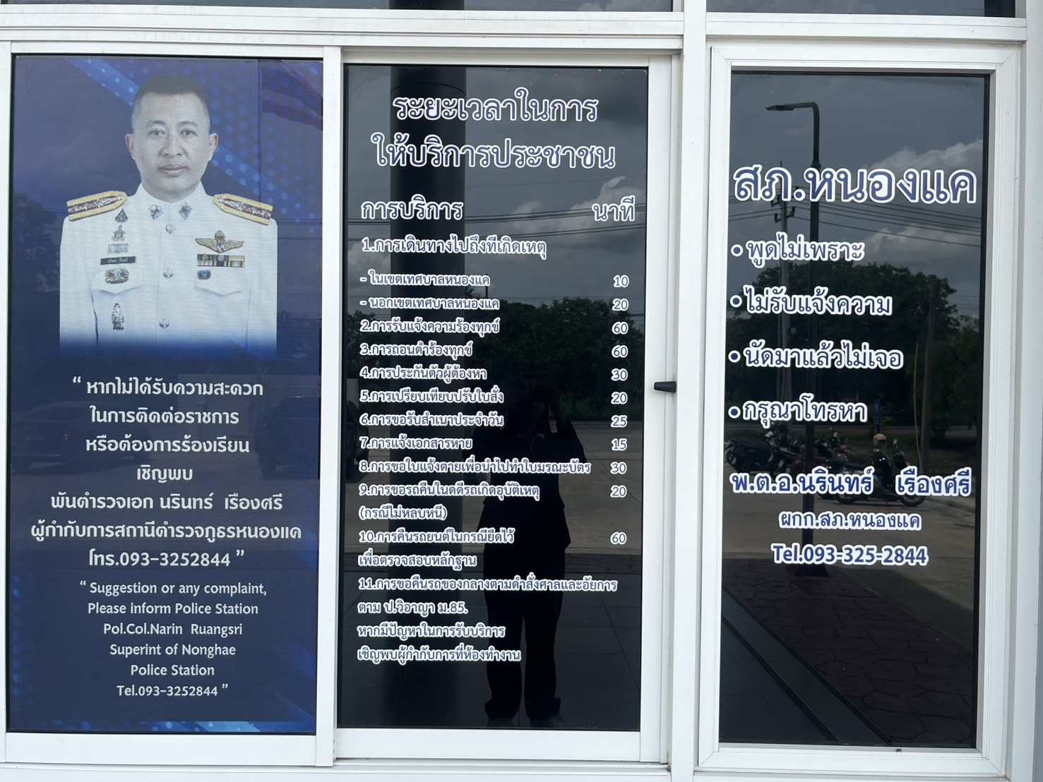

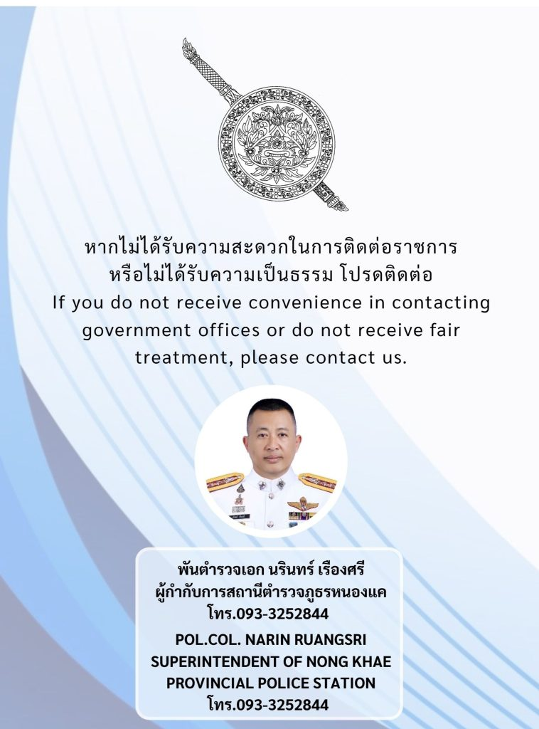

สามารถติดต่อสอบถามหัวหน้าสถานีได้โดยตรง

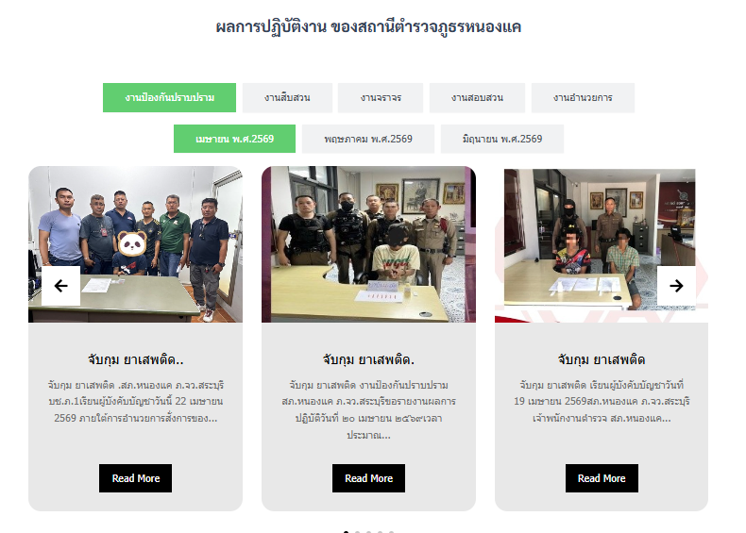

การปฏิบัติงานและ ให้บริการของเจ้าหน้าที่ด้วยความเต็มใจ มีการชี้แจงขั้นตอนปฏิบัติที่ชัดเจน มีการปฏิบัติตามขั้นตอน และระยะเวลาที่กำหนด มีความเท่าเทียมกันและไม่เลือกปฏิบัติ มีการให้ข้อมูลเกี่ยวกับการดำเนินการ หรือการให้บริการอย่างชัดเจน เข้าใจง่าย ครบถ้วน ไม่ปิดบังหรือบิดเบือนข้อมูล และมีการอำนวยความสะดวก ในการติดตามงานหรือเรื่องที่เคยขอรับบริการ
ผลการดำเนินการ
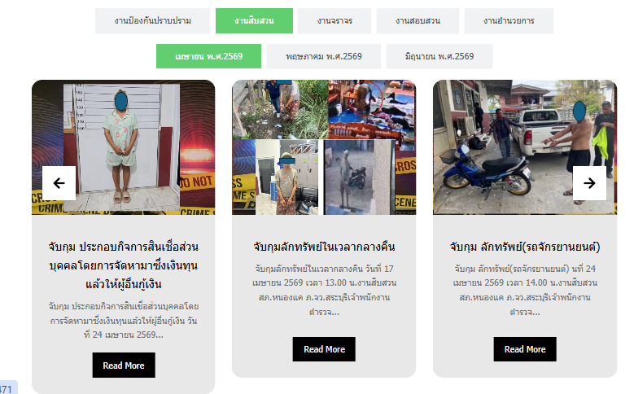

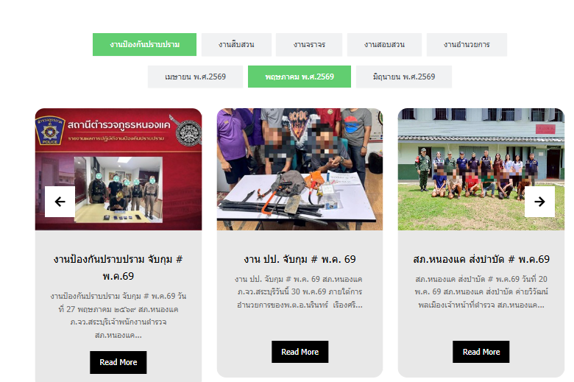

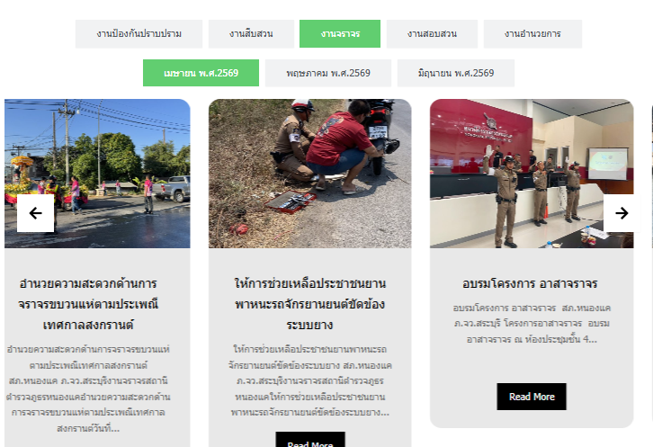

ผลการดำเนินการ
2.การใช้อุปกรณ์ กล้องบันทึกภาพขณะปฏิบัติหน้าที่
กรซักซ้อมแผนเผชิญเหตุ
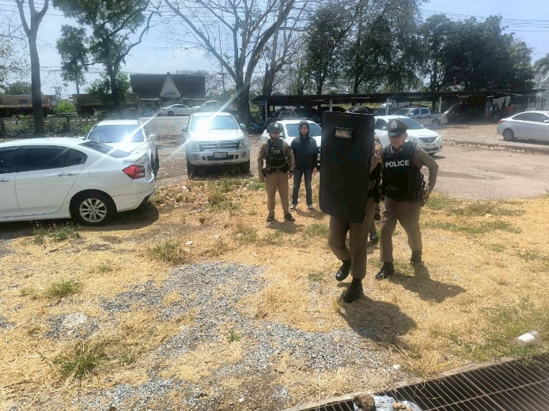
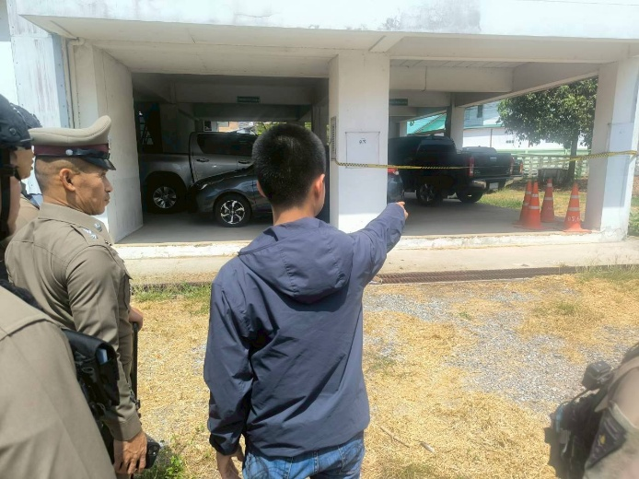

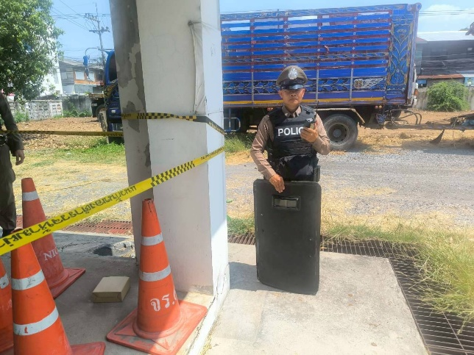
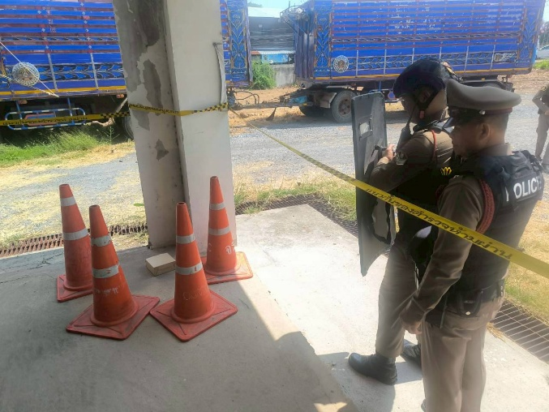

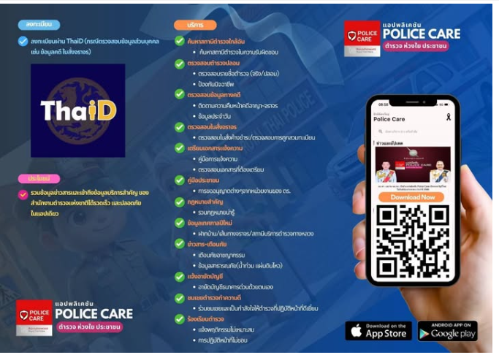

การนำเทคโนโลยีต่าง ๆ มาใช้ในการดำเนินงานตามภารกิจของสถานีตำรวจ ผ่านแอพพลิเคชั่น POLICE CARE
ผลการดำเนินการ
3.จัดทำระบบประเมินความพึงพอใจ เพื่อให้ประชาชนได้ประเมินผลการปฏิบัติงาน

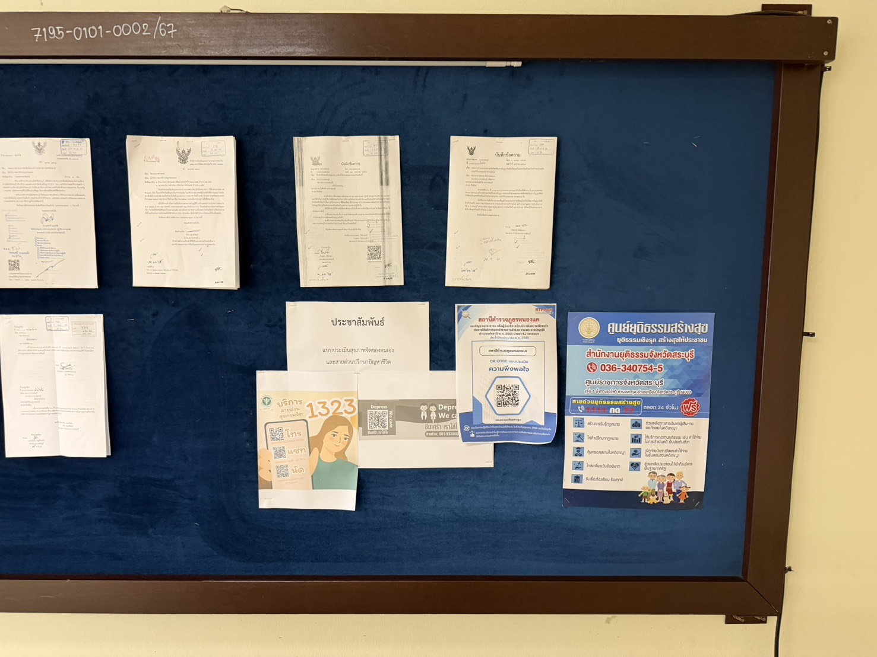

มีป้ายประชามสัมพันธ์ แบบประเมินการปฏิบัติงานติดที่บอร์ดประชาสัมพันธ์

2.พัฒนาการให้บริการ
สถานที่ จุดบริการ | มาตรการ/กิจกรรมเพื่อยกระดับภาพลักษณ์ความสุจริตของสถานีตำรวจต่อสาธารณะ
จุดประชาสัมพันธ์/สอบถามความคืบหน้าการดำเนินคดี | จุดประชาสัมพันธ์ต้องจัดให้มีเจ้าหน้าที่ประชาสัมพันธ์เพื่อติดต่อประสานงานในเบื้องต้น โดย กำหนดแผ่นป้ายแสดงตารางเวรผู้ปฏิบัติพร้อมเบอร์โทรศัพท์ที่สามารถติดต่อได้  ต้องจัดช่องทางที่สามารถให้ประชาชนสามารถ สอบถามความคืบหน้าการดำเนินคดีได้ และมีการประชาสัมพันธ์ในห้อง One Stop Service
ผลการดำเนินการ
1.จัดให้มีผู้ทำหน้าที่ประชาสัมพันธ์บนสถานีตำรวจ ให้คำแนะนำขั้นตอนการติดต่องานแก่ผู้มาใช้บริการ/ผู้ติดต่อราชการ
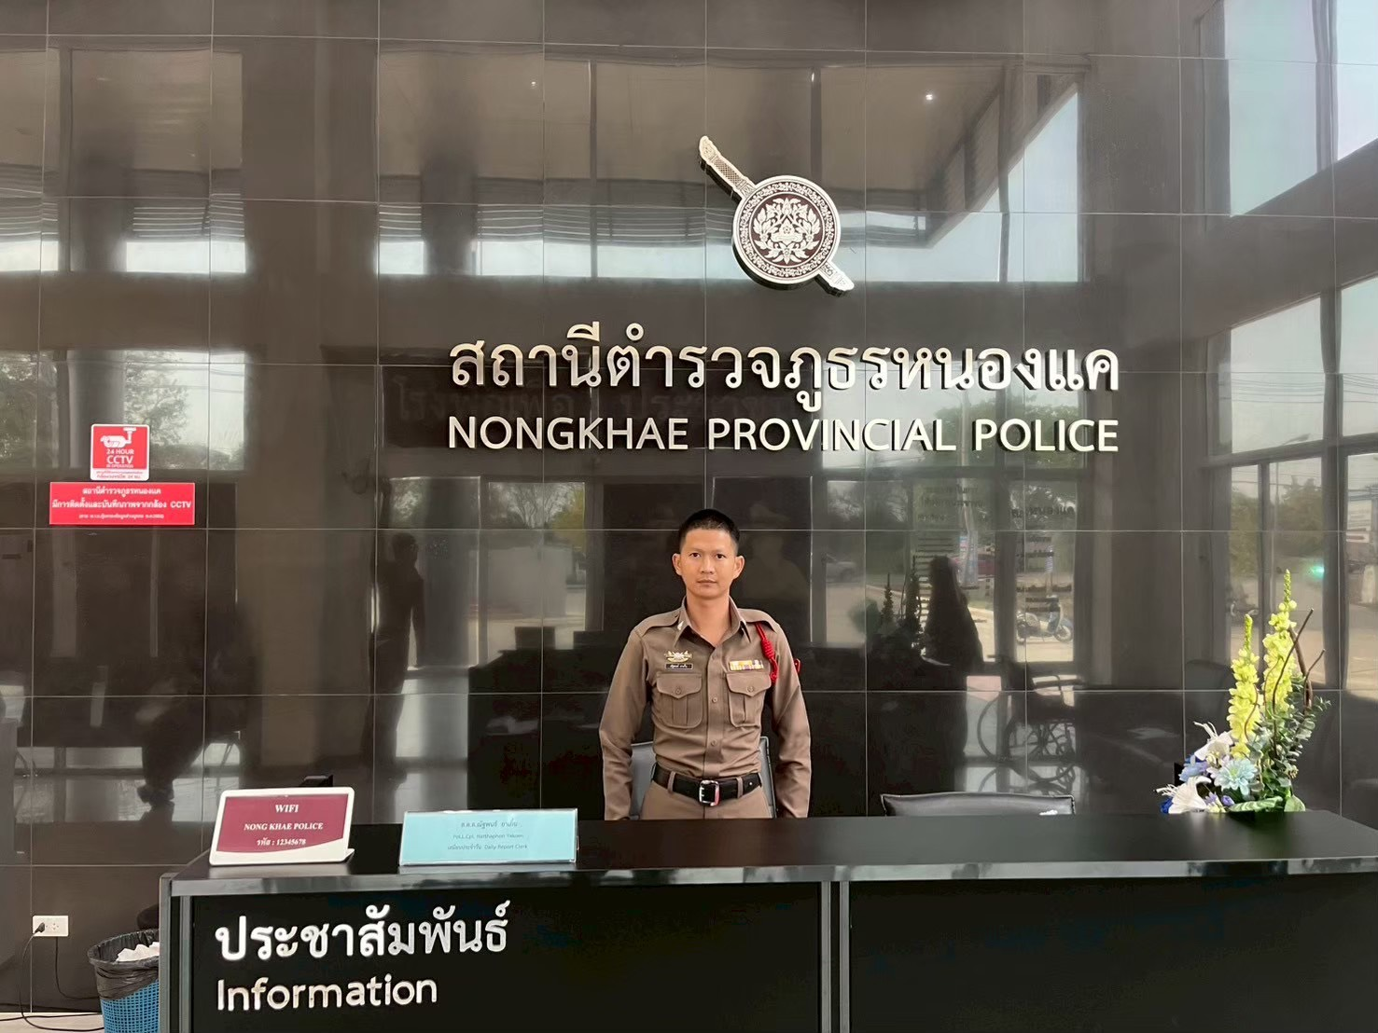

ผลการดำเนินการ
ผู้ทำหน้าที่ประชาสัมพันธ์บนสถานีตำรวจ

2.สถานที่ตั้งจุดประชาสัมพันธ์ เคาน์เตอร์ประชาสัมพันธ์เหมาะสม ผู้มาใช้บริการเห็นได้ชัดเจนมีป้าย “ประชาสัมพันธ์”“Information”
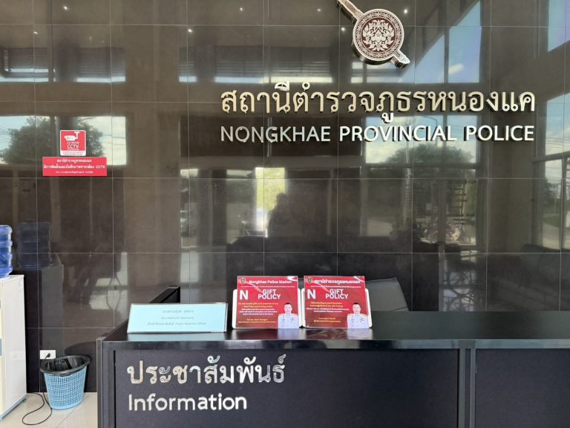

3.ประชาสัมพันธ์ป้ายความคืบหน้าการดำเนินคดี โดยให้ติดต่อพนักงานสอบสวน หน้าห้องพนักงานสอบสวน และเผยแพร่ทางเว็บไซ
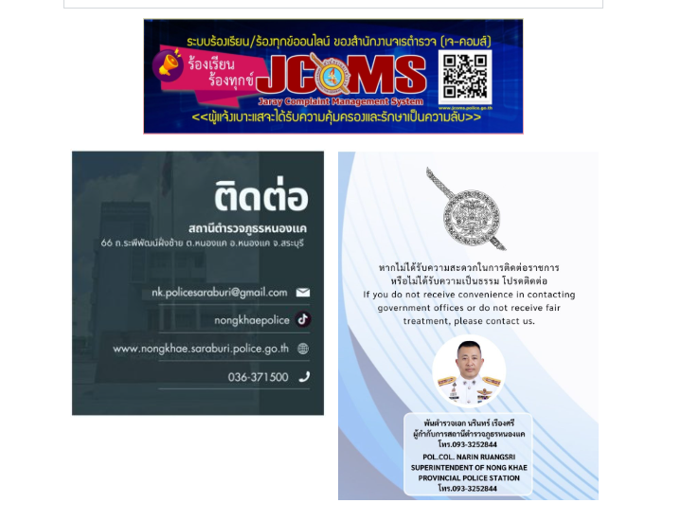
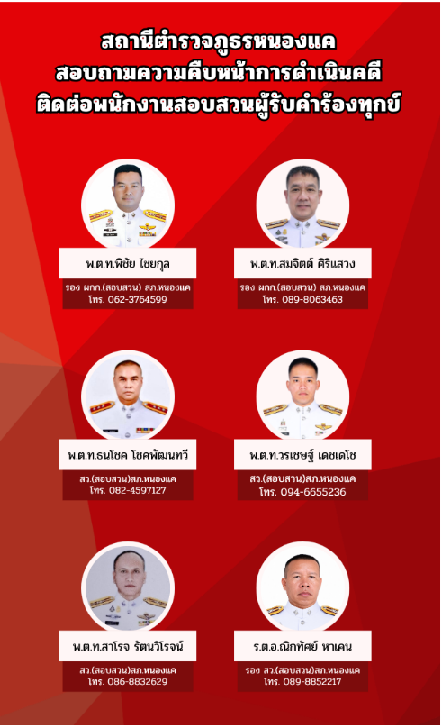

สถานที่ จุดบริการ | มาตรการ/กิจกรรมเพื่อยกระดับภาพลักษณ์ความสุจริตของสถานีตำรวจต่อสาธารณะ
ภาพป้ายประชาสัมพันธ์จุดบริการ | ภาพป้ายประชาสัมพันธ์ต้องติดตั้งให้ประชาชนได้เห็นชัดเจน เพื่อสามารถเข้าติดต่อราชการได้รวดเร็ว ที่จุดห้อง One Stop Service
ผลการดำเนินการ
- จัดทำป้ายประชาสัมพันธ์จุดบริการต่างๆ เพื่ออำนวยความสะดวกรวดเร็วให้แก่ผู้มาใช้บริการ
จุดศูนย์บริการเบ็ดเสร็จ ณ จุดเดียว (One Stop Service)
-แจ้งความร้องทุกข์ แจ้งเอกสารหาย
-ชำระค่าปรับ(เปรียบเทียบปรับ) การขออนุญาตต่าง ๆ
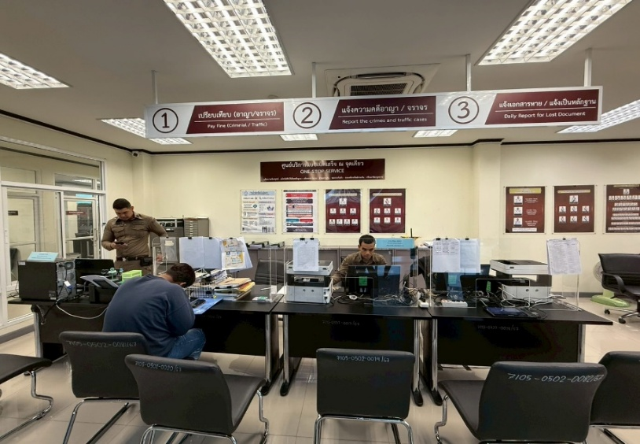
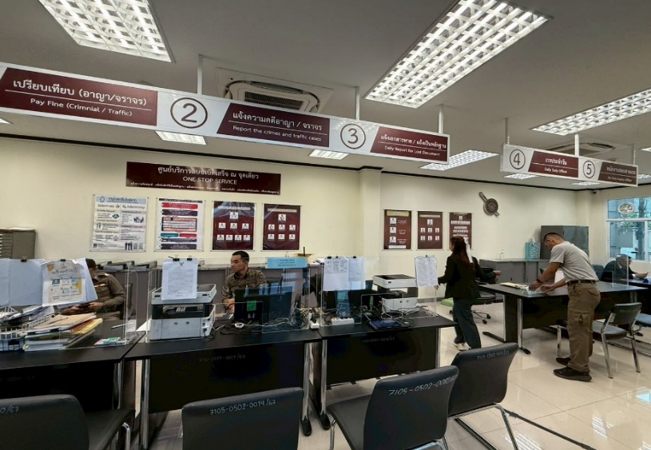

สถานที่ จุดบริการ | มาตรการ/กิจกรรมเพื่อยกระดับภาพลักษณ์ความสุจริตของสถานีตำรวจต่อสาธารณะ
ป้ายพันธะสัญญา | ต้องจัดให้มีป้ายพันธะสัญญาติดตั้งให้ประชาชนได้เห็นชัดเจนที่จุดห้อง One Stop Service  และมีประชาสัมพันธ์ในเว็บไซหน่วย

ผลการดำเนินการ
จัดให้มีป้ายพันธะสัญญาติดตั้งให้ประชาชนได้เห็นชัดเจนที่จุดห้อง One Stop Service
และมีประชาสัมพันธ์ในเว็บไซหน่วย
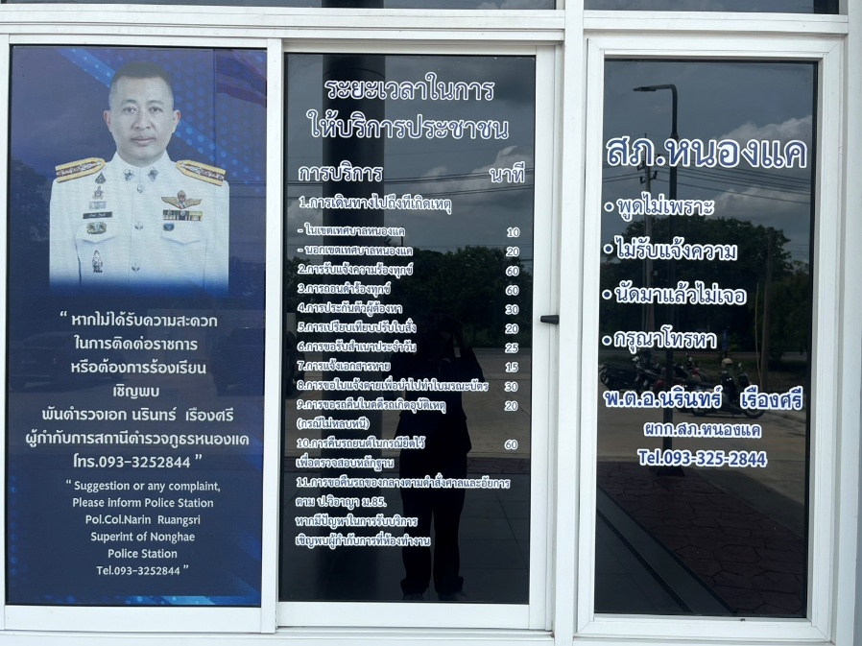
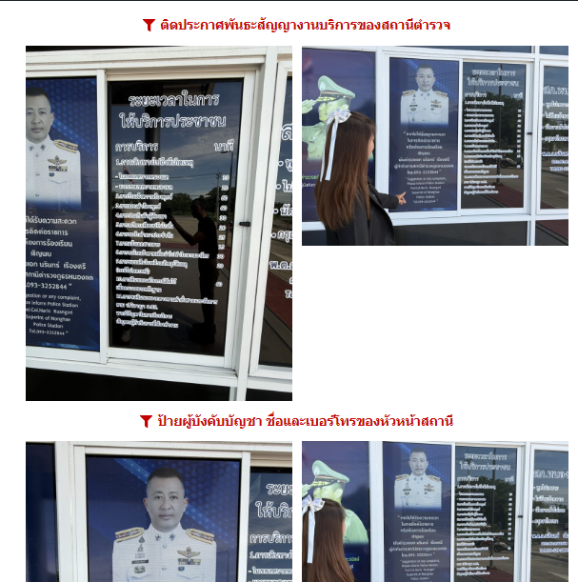

สถานที่ จุดบริการ | มาตรการ/กิจกรรมเพื่อยกระดับภาพลักษณ์ความสุจริตของสถานีตำรวจต่อสาธารณะ
ภาพป้าย No Gift Policy | ต้องจัดให้มีป้าย No Gift Policy ติดไว้ที่จุดห้อง One Stop Service ให้ประชาชนเห็นชัดเจน เพื่อแสดงเจตจำนงของหัวหน้าสถานีในการไม่รับของขวัญของกำนัล
ผลการดำเนินการ
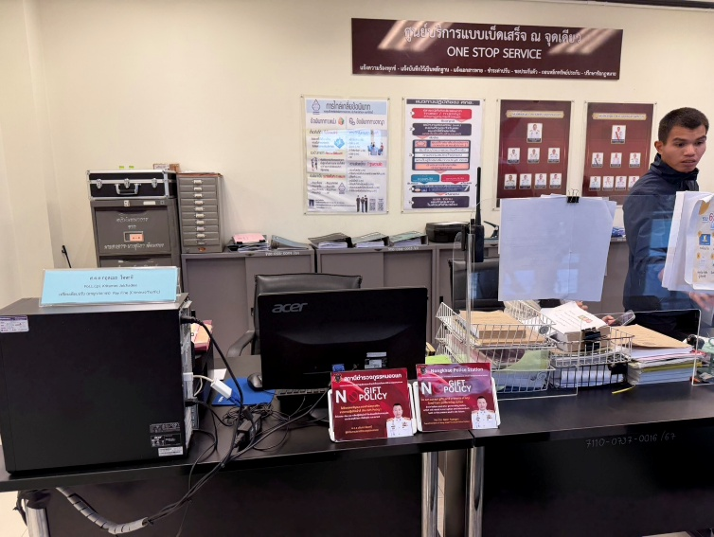
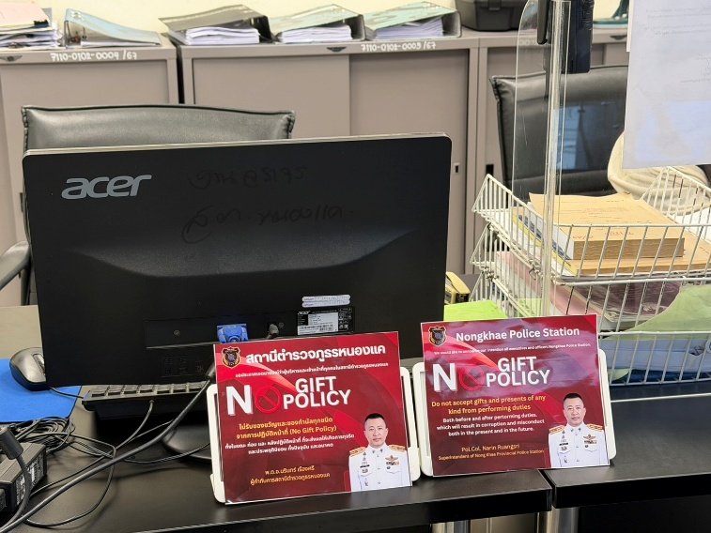
- ติดตั้งป้าย No Gift Policy ในจุดที่ประชาชนมองเห็น ณ จุด (One Stop Service) อีกทั้งประกาศในช่องเว็บไซของหน่วย เพื่อให้ทราบเจตนารมณ์ในการไม่รับของขวัญและของกำนัลทุกชนิดจากการปฏิบัติหน้าที่

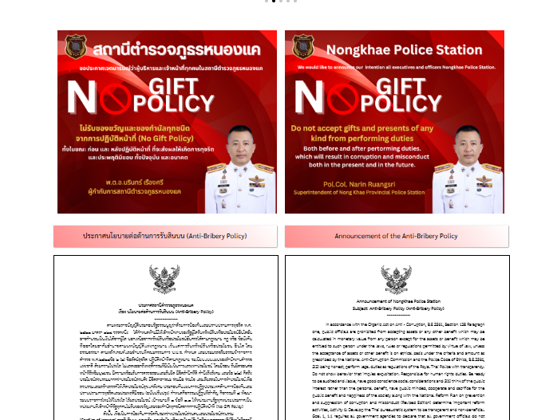

สถานที่ จุดบริการ | มาตรการ/กิจกรรมเพื่อยกระดับภาพลักษณ์ความสุจริตของสถานีตำรวจต่อสาธารณะ
ภาพป้ายประชาสัมพันธ์ Download คู่มือการให้บริการ | จัดให้มีป้ายประชาสัมพันธ์ให้ประชาชนDownload คู่มือการให้บริการ ติดที่จุดห้อง One Stop Service ให้ประชาชนทราบ  คู่มือประชาสัมพันธ์ในเว็บไซของสถานี
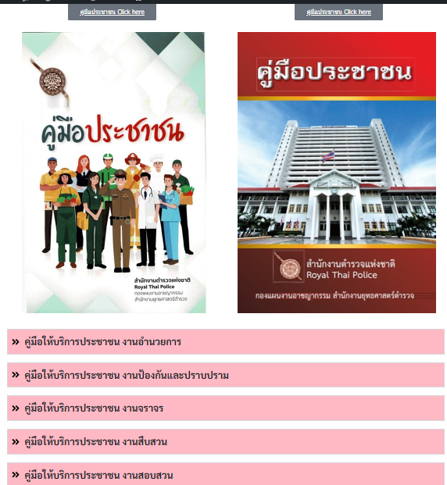

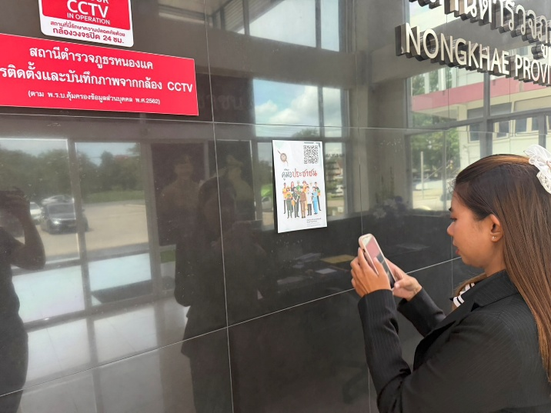
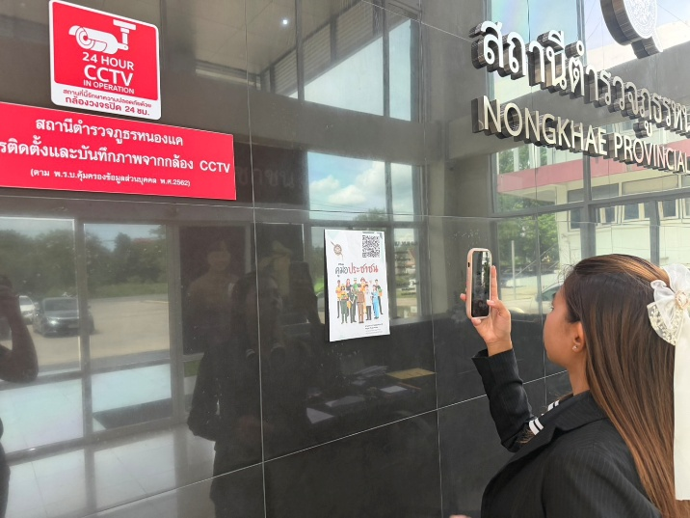

สถานที่ จุดบริการ | มาตรการ/กิจกรรมเพื่อยกระดับภาพลักษณ์ความสุจริตของสถานีตำรวจต่อสาธารณะ
ภาพการจัดสิ่งอำนวยความสะดวก การให้บริการประชาชน | ณจุดบริการ สถานีจัดบริการน้ำดื่ม สำหรับประชาชนมีที่นั่งพักระหว่างรอติดต่อราชการ มีบริการอินเตอร์เนต WIFI ฟรีสำหรับประชาชน จุดบริการมีการติดตั้งให้รับชมช่องสถานีโทรทัศน์สำนักงานตำรวจแห่งชาติเพื่อทราบข้อมูลข่าวสารของตำรวจ จัดห้องน้ำ ชายหญิงและผู้พิการที่สะอาด มีบริการอักษรเบลสำหรับผู้พิการทางสายตา และมีที่จอดรถสำหรับประชาชนผู้มาติดต่อราชการที่เพียงพอ
ผลการดำเนินการ
- จัดทำป้ายแสดงช่องทางติดต่อหัวหน้าหน่วยงานกรณีผู้มาใช้บริการต้องการแจ้งปัญหาจากการรับบริการ
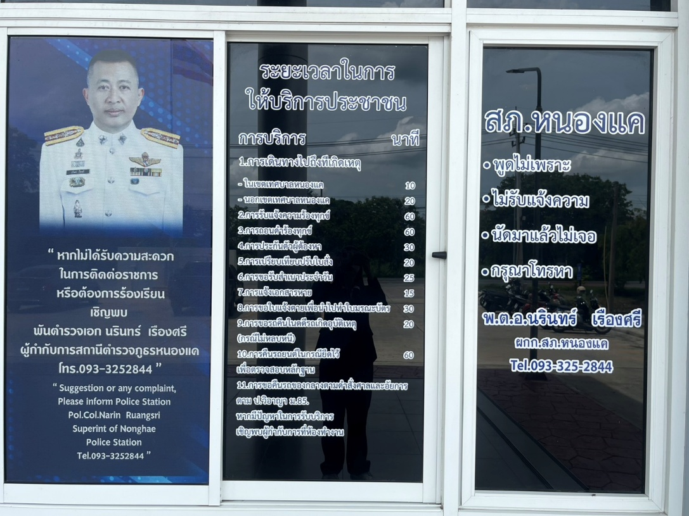

- ที่นั่งรอรับบริการ และที่นั่งสำหรับการเขียนคำร้องต่างๆ พร้อม อินเตอร์เนต WIFI ฟรี
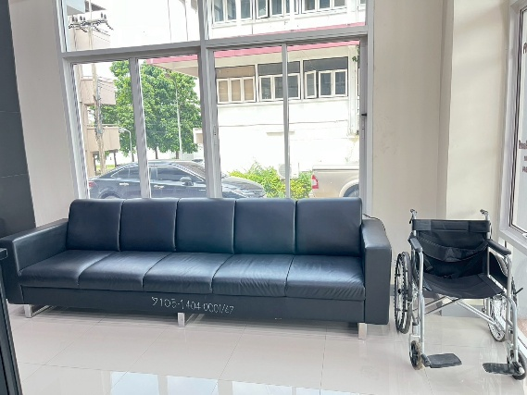
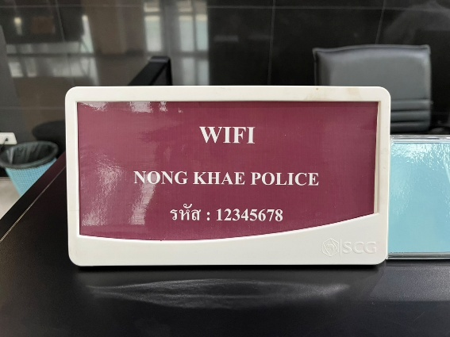

- จุดบริการน้ำดื่ม
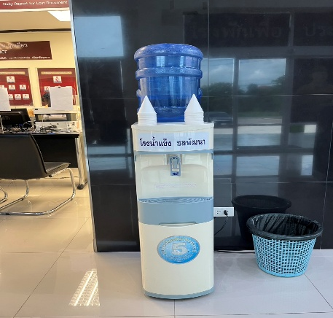
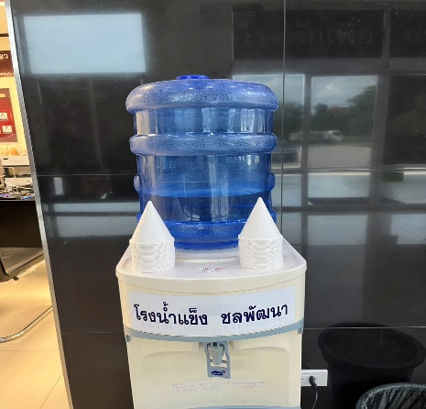

- จุดบริการวารสาร หนังสือต่างๆ

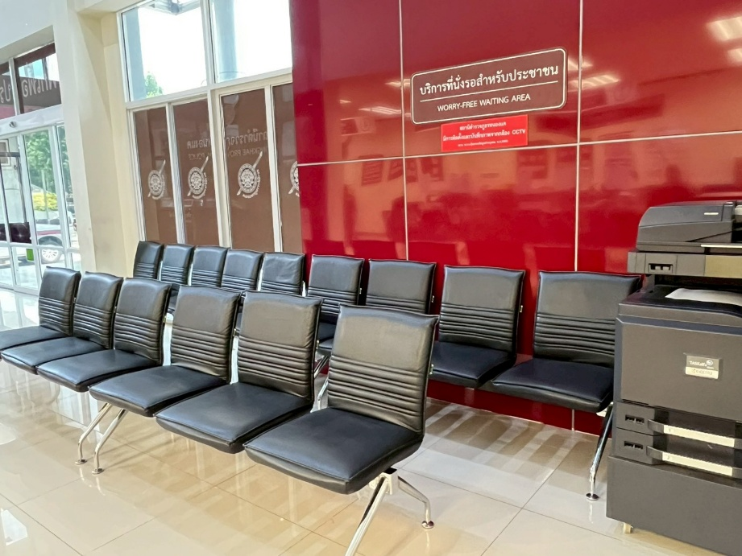

-ห้องน้ำสะอาด ชาย หญิง คนพิการ
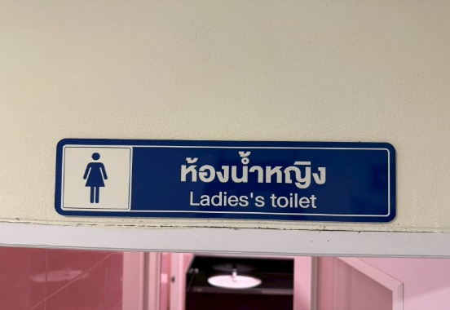
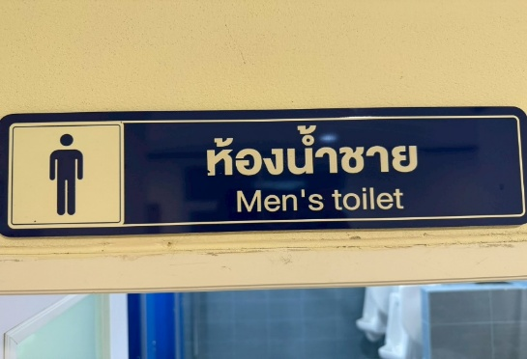
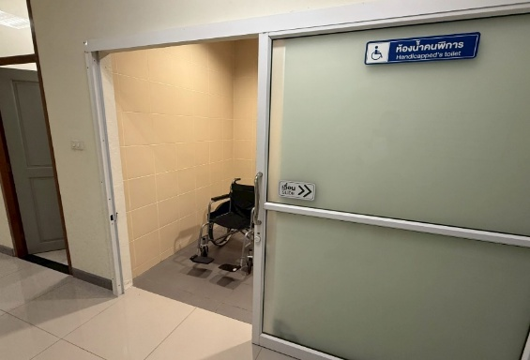

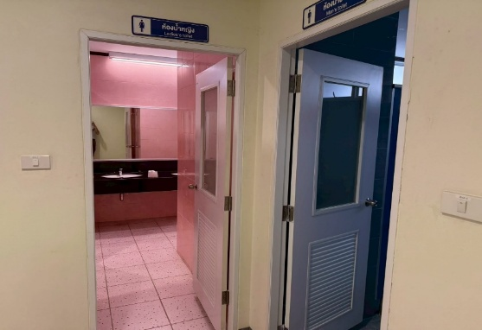
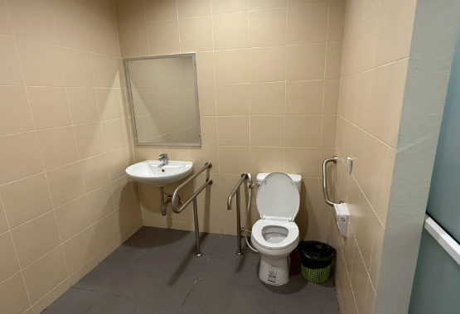
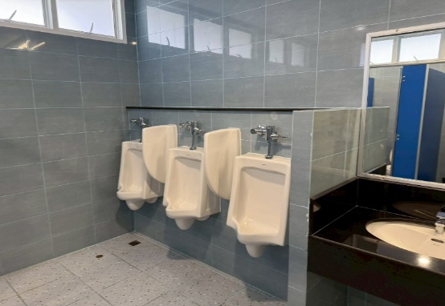

-ที่จอดรถผู้มาติดต่อราชการ
